必修三 第二单元 走可持续发展之路(3)
【考试内容与要求】
考点：人地关系思想的历史演变、人类面临的主要环境问题、走可持续发展之路
（1）了解人类社会与环境的关系，认识三种人地关系思想理论，知道不同历史阶段人地关系思想的特点。
（2）了解环境问题的类型，知道人类所面临的主要环境问题，能够分析环境问题产生的主要原因、根本原因；了解环境问题分布的地域差异
（3）了解可持续发展的概念，结合实例，理解可持续发展的内涵和基本原则
（4）了解协调人地关系的主要途径，理解循环经济，能够结合实例为某区域可持续发展出谋划策。
（5）结合实例，理解中国走可持续发展道路的必然性。
【重点与难点】
分析环境问题产生的主要原因、协调人地关系的主要途径、走可持续发展道路的必然性
3．人地关系思想在不同历史阶段的特点
时期 | 生产方式 | 环境问题 | 人地关系 | 人地关系思想 | 体现的主要人地关系理论
采猎文明 | 采集和狩猎 | 部分物种灭绝，环境问题对人类影响很弱 | 人类依赖环境、崇拜环境，人地关系__________ | 崇拜  自然 | ________
农业文明 | 农业耕作和灌溉技术得到发展 | 森林、草原遭到破坏，生物多样性减少，生态系统日益简单脆弱 | 人地关系____，地理环境_________ | 改造  自然 | _________
工业文明 | 工业科技突飞猛进 | 局部地区环境污染演变为公害；气候变暖，臭氧层破坏等全球性问题突出 | 人地关系恶化，_______ | 征服  自然 | _________
环境文明（后工业文明） | 20世纪60年代以来，生产力达到较高的水平 | 人口激增、资源短缺，环境污染、生态破坏 | 寻求_______相互协调，提出可持续发展战略 | 谋求人地协调 | _________
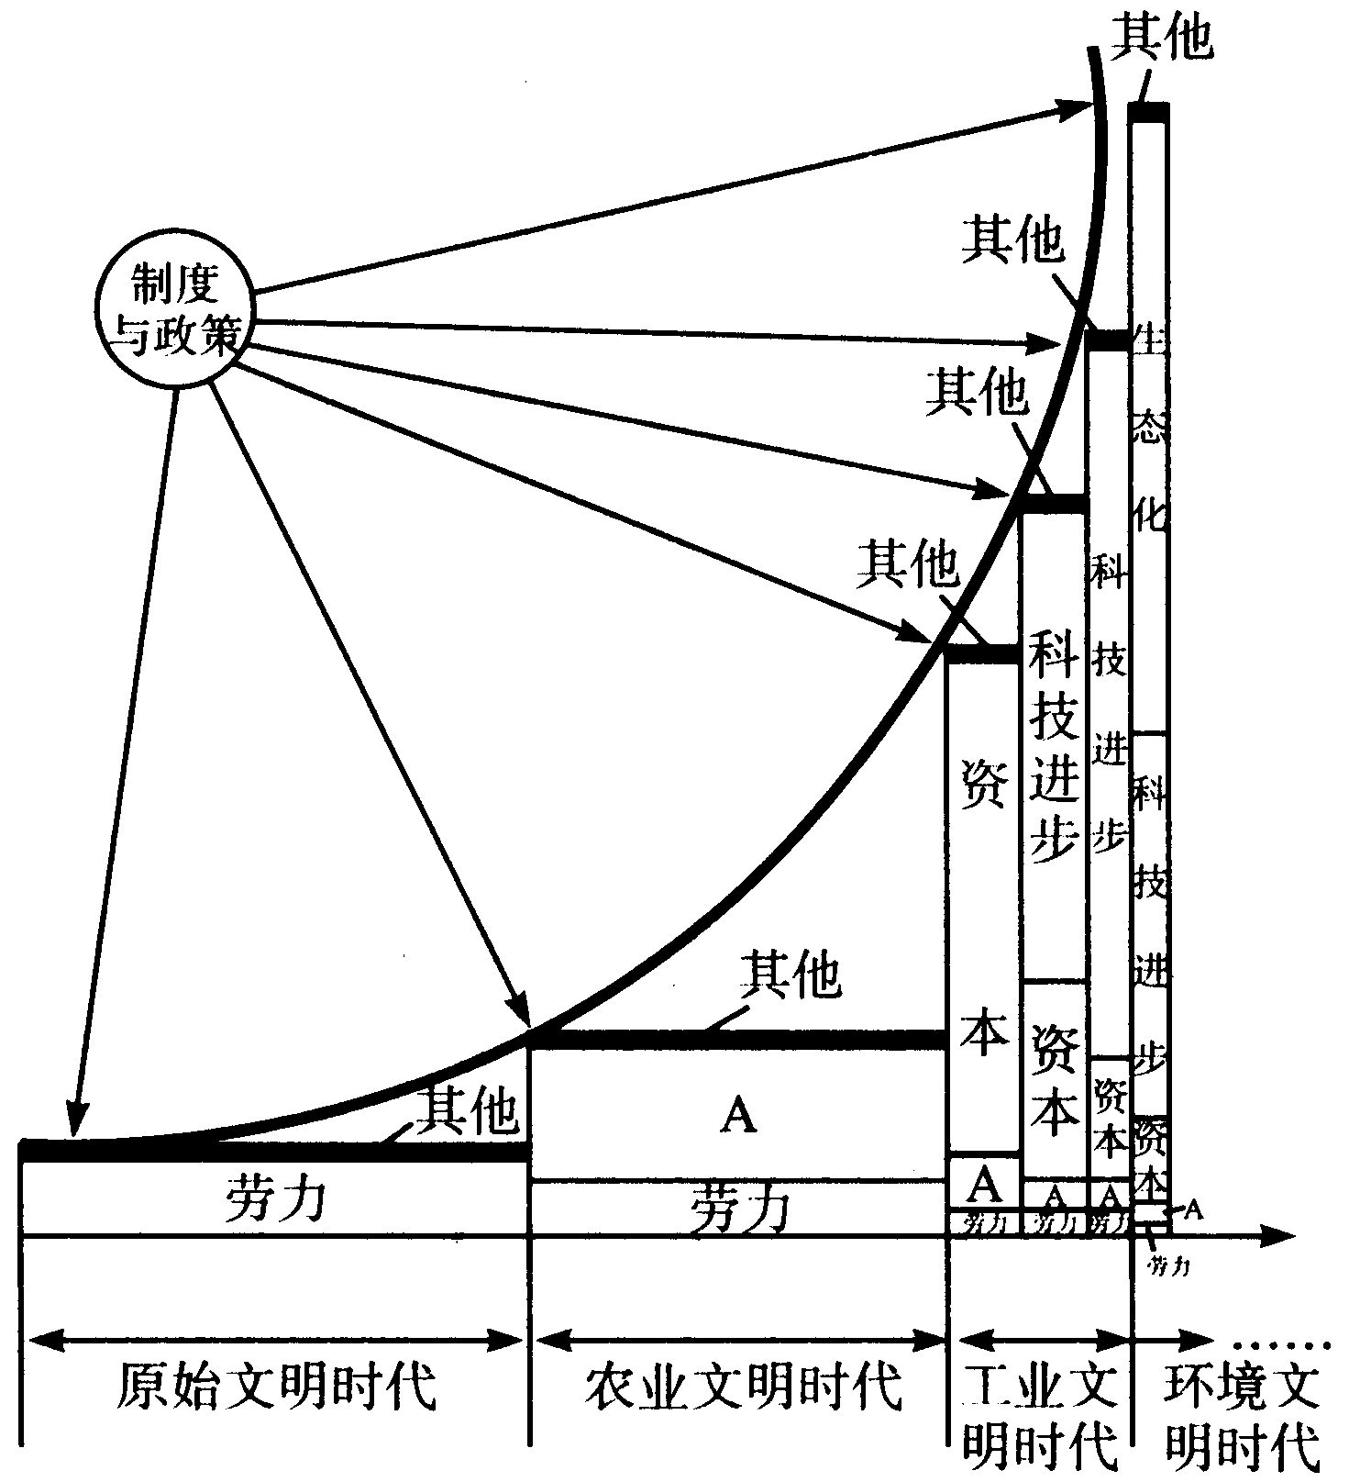
【例题2】中国科学院可持续发展战略研究组将人类社会划分为四个发展阶段，下图是“人类社会不同发展阶段经济增长主导要素构成示意图”，读图完成下列问题。
（1）图中A表示_________，它是决定__________时代经济增长的关键要素。
（2）分析影响工业文明时代经济增长主导要素的变化特征。

（3）在人类社会发展的四个发展阶段中，人地矛盾最为激化的阶段是______________时代。试分析该阶段环境问题突出的原因。

（4）环境文明时代人地关系的基本特征是_ _。此阶段社会发展需要遵守哪些基本原则？

